Министерство образования Республики Беларусь

Учреждение образования

«Могилевский государственный университет имени А.А.Кулешова»

**матлаб**

Лабораторная работа

cтудента 3 курса специальности 1-40-01-01

«Программное обеспечение информационных технологий»

заочной формы получения образования, группы 5242201

Станислава Васильевича Микулича

Могилев

2023

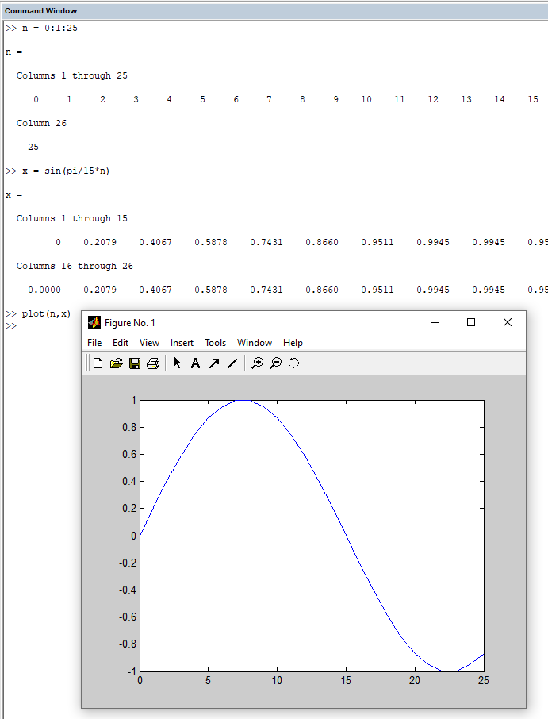

1.3.2

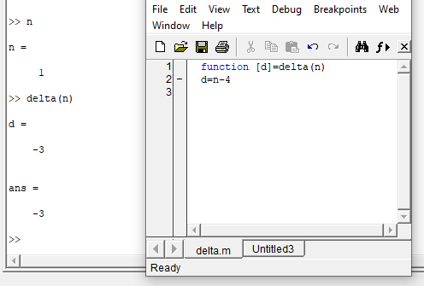

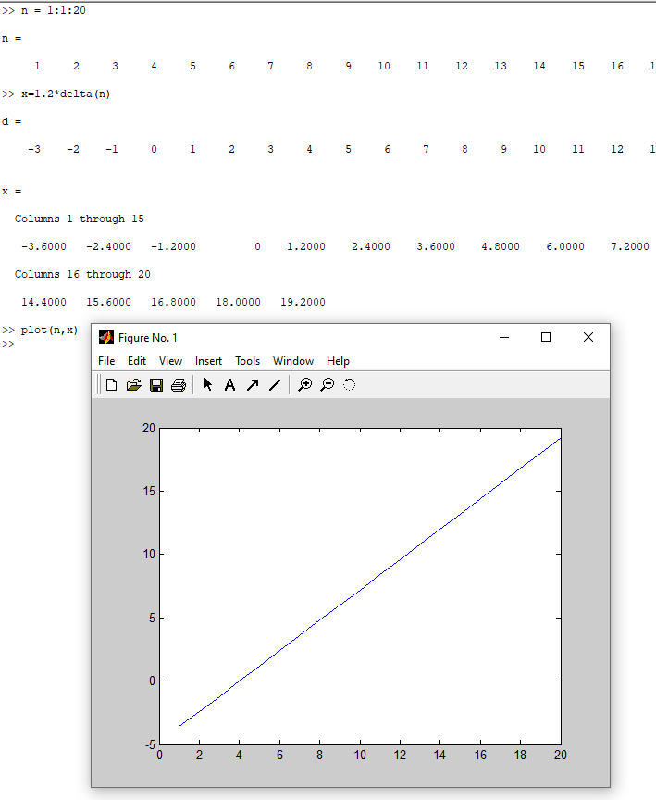

1.3.3

